Celsius fait par Samuel Turmel
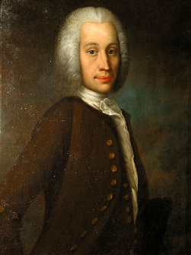
Nom complet :Anders Celsius
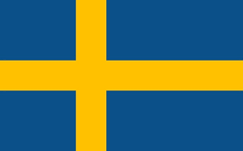
Nationalité :Suède
Époque : 18eme siecle
Invention :degré Celsius
